CONTABILIDADE

VERSÃO 6.270

A PMR disponibiliza a Versão 6.270 da Aplicação PMR Contabilidade Geral, com vista a dar cumprimento às alterações necessárias para a elaboração do Modelo 22 entregar em 2024, conforme Despacho nº. 271/2024 de 12 de Janeiro.

Notas Técnicas:

- MODELO 22

Dada a existência de novos Impressos para o Modelo 22 e a alteração no formato e na estrutura dos Ficheiros, vimos disponibilizar a solução, com a criação de uma nova Versão da Aplicação de Contabilidade, que deverá ser personalizada na “Configuração da Instalação” como 6.270.

A Instalação deve ser feita como “Inicial”.

O Runtime tem que ser atualizado em todas as máquinas.

Depois deverá entrar na opção “Utilitários → Instala Rotinas” e assinalar a Rotina de Contabilidade e Modelo 22, Impressos Publicados em 2024, poderá também assinalar as restantes Rotinas da Licença do Cliente, aproveitando assim para fazer uma Actualização completa.

Se o Cliente tiver instalada a Versão 6.200 ou superior ser-lhe-á perguntado se quer instalar a Versão 6.270.

Na Instalação de Programas deverá assinalar as Rotinas indicadas no ecrã seguinte:

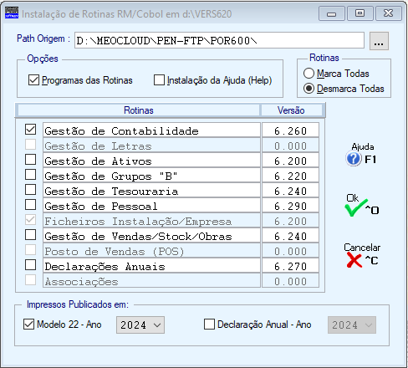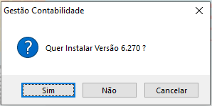

Assinalar esta opção e indicar o Ano dos Impressos na “List Box”

Devido às alterações impostas pelo Despacho nº.271/2024 em que foram publicados os novos impressos do Modelo 22 em vigor para 2024, no qual existem novos Campos e novos Quadros. A Tabela Standard por nós fornecida para execução do Modelo 22 teve que ser alterada, pelo que aconselhamos a Importação da mesma antes de qualquer outro procedimento.

Para isso em “Fiscais → Decl. Rendim. Modelo 22” utilizar o Botão ou Tecla de Função <F6–Tabela>

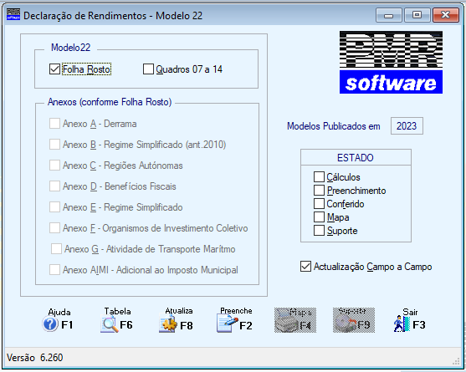

No ecrã que irá aparecer de seguida utilizar o Botão ou Tecla de Função <F8-Importa>

Esta Importação pode ser feita para a Empresa STD, ficando disponível para ser utilizada em todas as Empresas. Caso pretenda uma Tabela Específica para uma determinada Empresa, então deve substituir no painel seguinte no Bloco “Destino” no campo “Empresa” (conforme assinalado em baixo), “STD” pelo número dessa Empresa.

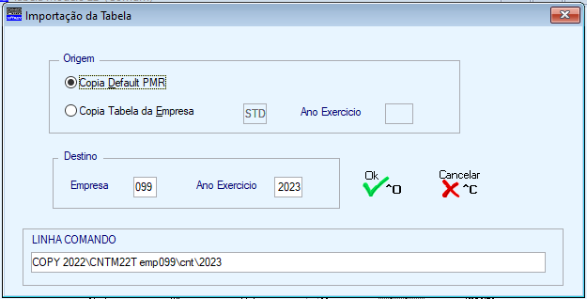

Depois da Importação da Tabela os procedimentos são em tudo idênticos aos dos anos anteriores, sendo possível alterar a Tabela Importada.

Para as Empresas que não façam a Importação da Tabela Standard, deverão proceder às alterações seguintes:

Folha de Rosto

Novos Campos:

- Quadro 3-A – Qualificação da Empresa nos termos do Anexo ao Decreto Lei 372/2007 de 6 de Novembro ou como Cooperativa

Adicionado o Campo 6 – Indique se se qualifica como Empresa de pequena-média capitalização (Small Mid Cap (SMC))

- Quadro 07 – Apuramento do Lucro Tributável

Adicionado o Campo 804 – Contribuições de solidariedade temporária sobre os setores da energia e da distribuição alimentar …
(o campo 753 tem de ter a soma do campo 804)

- Quadro 08.1 – Regimes de Redução de Taxa

Adicionado o Campo 270 – Benefícios fiscais aplicáveis aos territórios do interior (R.A.Açores)…

- Quadro 13 – Tributações Autónomas

Adicionado o Campo 456 – Encargos relacionados com veículos movidos exclusivamente a energia elétrica com custo de aquisição superior a 62.500,00 €

- Quadro 13-A – Tributações Autónomas – Zona Franca da Madeira

Adicionado o Campo 457 – Encargos relacionados com veículos movidos exclusivamente a energia elétrica com custo de aquisição superior a 62.500,00 €

Anexo C

Novo Quadro:

- Quadro 06-A – Regime de Grupos de Sociedades com Aplicação das Taxas Regionais

Anexo D

Novos Quadros:

- Quadro 04 – Deduções ao Rendimento

Adicionado os Quadros:
04-C1 – Apuramento do benefício do período
04-C2 – Apuramento da dedução do período

Anexo E

Novos Campos:

- Quadro 03 – Apuramento da matéria coletável

Adicionados os campos 37, 38, 39 e 46.

Para as Empresas do Regime Geral, deverão na Configuração da Empresa, no Separador “Dados Fiscais”, Bloco “Regimes” verificar se a Taxa preenchida é 21%.

Para as Micro, Pequenas e Médias Empresas ou SMC (indicado no Quadro 3-A da Folha de Rosto), o quantitativo da matéria coletável, quando superior a 50.000,00 € é dividido em duas partes: uma igual ao limite do 1º. Escalão, à qual se aplica a taxa de 17% (Campo 347-A); outra, igual ao excedente, a que se aplica a taxa definida na Configuração da Empresa (Campo 347-B).”

Para todas as outras Empresas, será aplicada a Taxa de 21% para a Matéria Coletável (Campo 347-B).

A nível da opção Suporte Magnético apenas é permitida a execução da Validação “on-line”, conforme ecrã seguinte:

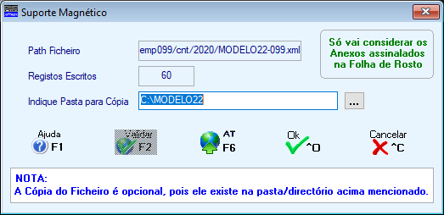
Validação “on-line”

Segundo informação disponível no site da AT a aplicação offline foi descontinuada.
Para efetuar a entrega da Declaração deverá utilizar o link https://irc.portaldasfinancas.gov.pt/mod22.

Com o Botão ou a Tecla de Função <F6 – Site AT> entra no Site da A.T. onde pode executar a Consulta, Validação “on-line” e a Entrega do Ficheiro, devendo para isso seleccionar “Serviços Online”, tendo em atenção que nesta situação terão que ter acesso à Internet na máquina onde estão os Programas PMR.

Chamamos a atenção que podem ainda vir a existir alterações ao Suporte Magnético, uma vez que ainda não está disponível no site da AT a validação do mesmo, caso se verifique esta situação faremos as alterações necessárias nesta mesma Versão.

